***base2*** – полное совпадение

***Base_2.1*** – мелкое несовпадение размеров (полмиллиметра)

Здесь по измерениям 14:

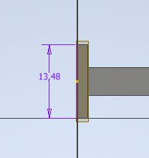

Здесь по измерениям 18,5:

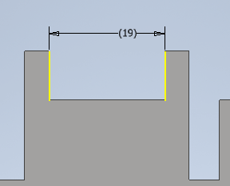

Здесь по измерениям 39,3:

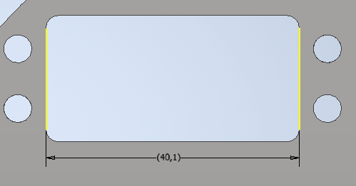

Здесь по измерениям 19,8:

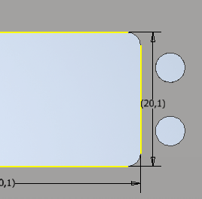

Радиусы окружностей по бокам 4,2:



Радиусы 4-х окружностей (по мере убывания) справа 8.7, 6.7, 4.7 и 2.7

Ощутимое несовпадение размеров (сантиметр, по измерениям 95)

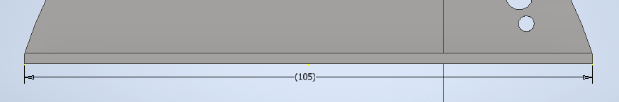

***brazo_1*** – мелкое несовпадение размеров (полмиллиметра)

Здесь 6.8:

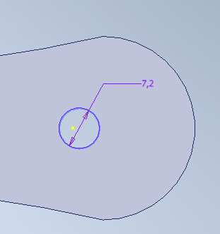

***brazo_2***  - мелкое несовпадение размеров (полмиллиметра)

Радиусы окружностей 4.3

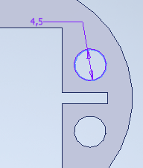

***BrazoSuperior_1*** – полное соответствие

***BrazoSuperior_2***  - полное соответствие

***Cilindro_1, cilindro_3, cilindro_superior, cilindro_X4, dissta*** – полное соответствие